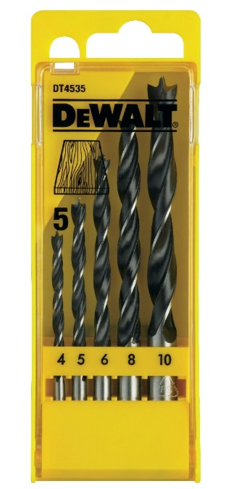


DT4535-QZ
5-tlg. Holzspiralbohrer-Set
Produktmerkmale:
- Hochwertiger Chrom-Vanadium-legierter Bohrer mit Zentrierspitze, zwei Schulter- und Umfangsschneiden (Form B)
- Ähnlich DIN 7487, gehärtet und zentrisch geschliffen
- Geeignet zum Bohren in Hartfaserplatten, Sperrholz, Spanplatten und natürlichen Hart- und Weichhölzern
- Besonders geeignet zum Herstellen von Dübellöchern und Durchgangsbohrungen
- Bei Bohrerdurchmessern über 11 mm ist der Schaftdurchmesser auf 9,5 mm reduziert

Artikel-Nr. | Inhalt | EAN-Code | UVP exkl. MwSt. | PG
DT4535-QZ | 4, 5, 6, 8, 10 mm Ø | 5011402385713 | 8,10 | III

